Министерство науки и высшего образования Российской Федерации
Федеральное государственное автономное образовательное
учреждение высшего образования

ТОМСКИЙ ГОСУДАРСТВЕННЫЙ УНИВЕРСИТЕТ СИСТЕМ
УПРАВЛЕНИЯ И РАДИОЭЛЕКТРОНИКИ (ТУСУР)

Факультет инновационных технологий
Кафедра управления инновациями (УИ)

РАБОТА С GITHUB
Отчет по лабораторной работе №2
по дисциплине «Программная инженерия»

Выполнил:
Студент гр. 053
_______ К.Д. Ахмадеева
«__»_______2026г.

Проверил:
________ А.А. Зоркальцев
«__»_______2026г.

________
оценка

Томск 2026

Цель работы: Освоить базовые операции Git (создание репозитория, коммиты, ветвление, слияние через Pull Request) без использования командной строки – только через сайт github.com.
Ход работы:
1. Создание репозитория
1) Выполнен вход на github.com.
2) Нажата кнопка «+» → «repository1».
3) Задано имя репозитория: my-project.
4) Установлена галочка «Add a README file».
5) Нажата кнопка «Create repository».
Результат: создан репозиторий с автоматически сформированной основной веткой main (рисунок 1).
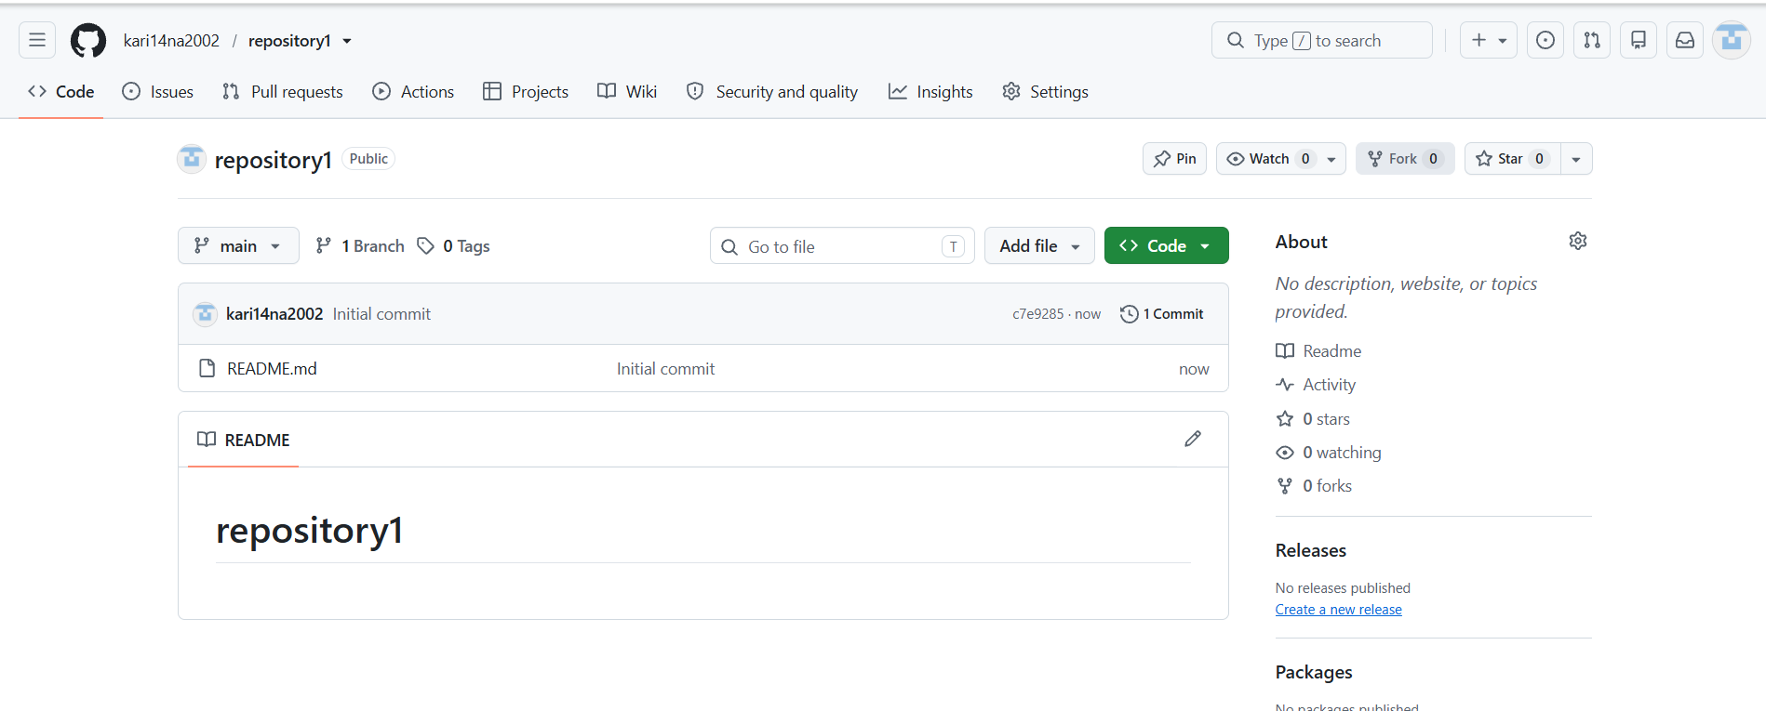
Рисунок 1 – Создание репозитория
2. Добавление файла
1) На странице репозитория выбрано «Add file» → «Create new file».
2) Создан файл file.txt.
3) Внесено содержимое: «содержимое»
4) Нажата кнопка «Commit changes» с подтверждением.
Результат: в ветке main появился файл file.txt с первым коммитом (рисунок 2).
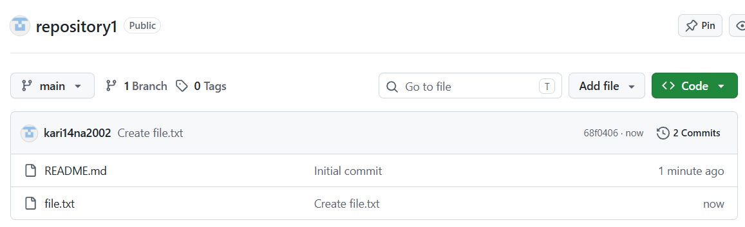
Рисунок 2 – Добавление файла

3. Изменение файла
1) Открыт файл file.txt.
2) Нажата иконка карандаша.
3) Добавлена строка: «дополнение»
4) Выполнен «Commit changes».
Результат: зафиксировано второе изменение файла в ветке main (рисунок 3).
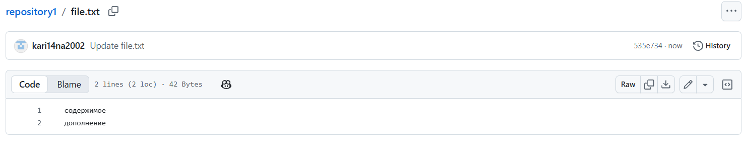
Рисунок 3 – Изменение файла
4. Создание ветки
1) В выпадающем списке веток введено имя «новая ветка».
2) Нажата кнопка «Create branch: новая ветка».
Результат: создана новая ветка, ответвлённая от main (рисунок 4).
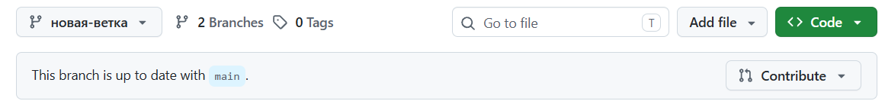
Рисунок 4 – Создание ветки
5. Изменение файла в новой ветке
1) Выполнен переход на ветку новая ветка.
2) Открыт file.txt добавлена строка «еще одно дополнение».
3) Выполнен «Commit changes».
Результат: в ветке «новая ветка» зафиксировано изменение (рисунок 5).
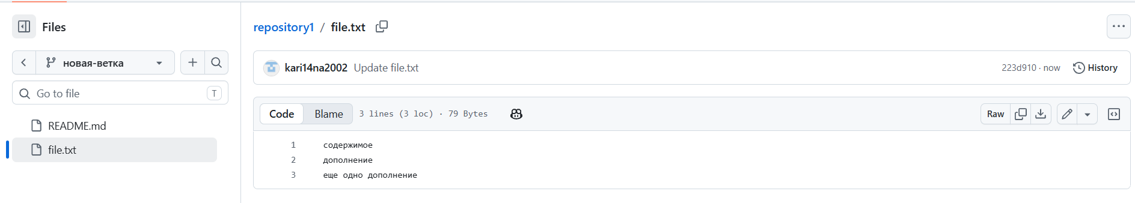
Рисунок 5 – Изменение файла в новой ветке
6. Создание второй ветки
1) В списке веток создана ветка «еще новая ветка».
2) В файл file.txt добавлена «дополнение 3».
3) Выполнен «Commit changes».
Результат: создана вторая ветка (рисунок 6) с собственным изменением (рисунок 7).
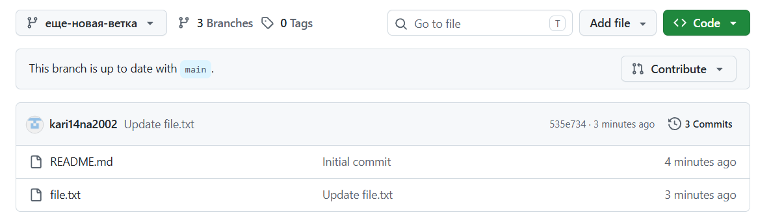
Рисунок 6 – Создание второй ветки
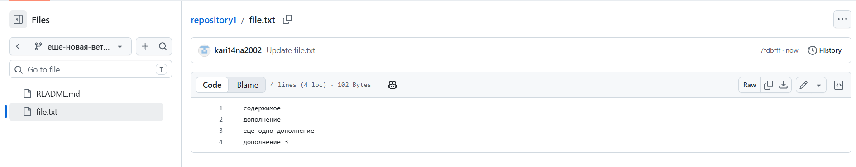
Рисунок 7 – Изменение файла во второй ветке
7. Слияние веток через Pull Request
1) Слияние «новая ветка» → main:
2) Открыта вкладка «Pull requests» → «New pull request».
3) Выбраны параметры: base: main ← compare: «новая ветка».
4) Нажато «Create pull request» → «Create pull request».

5) Выполнено «Merge pull request» → «Confirm merge» (рисунок 8).
Рисунок 8 – Слияние веток через Pull Request
8. Слияние «еще новая ветка» → main:
1) Аналогичные действия с compare: «еще новая ветка» (рисунок 9).

Рисунок 9 – Слияние «еще новая ветка» → main
9. Слияние веток с другим пользователем.
1) Открыт репозиторий my-project по ссылке другого пользователя и нажата кнопка «Fork».
2) Создаётся собственная копия репозитория.
3) Заполняются параметры: base repository: mazurova9/my-project, base: main, head repository: kari14na2002/my-project, compare: новая ветка.
4) Нажимается «Create pull request», заполняется название, снова «Create pull request».
Результат: Слиты ветки с другим пользователем (рисунок 10).
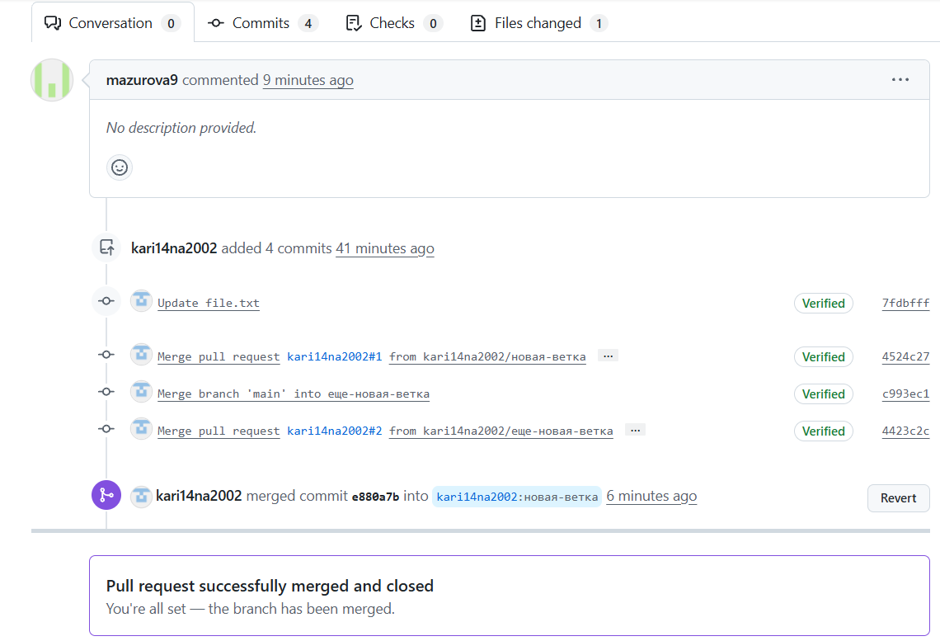
Рисунок 10 – Слияние веток с другим пользователем

Заключение: В ходе лабораторной работы были освоены базовые операции GitHub. В рамках работы был создан репозиторий «repository1». Получены практические навыки работы с ветвлением. Выполнено слияние обеих веток в основную ветку «main». Отдельно освоен сценарий совместной работы: выполнен fork репозитория другого пользователя, внесены изменения и создан Pull Request в исходный репозиторий.

